Bundesministeriums für Wirtschaft und Technologie

E-Energy - IKT-basiertes Energiesystem der Zukunft
Förderprogramm des Bundesministeriums für Wirtschaft und Technologie (BMWi)
IKT für das Internet der Energie

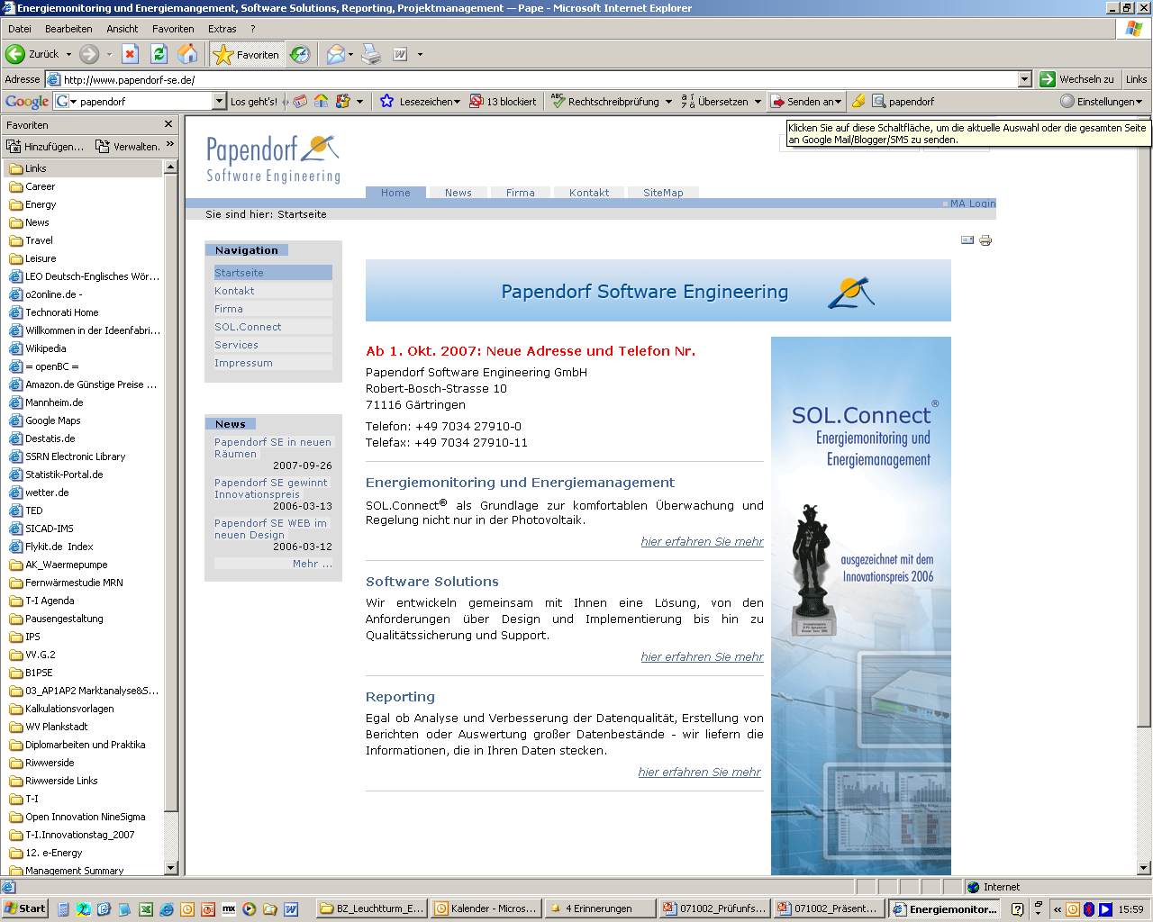

Projekt Titel
Modellstadt Mannheim

Vollständige Projektbezeichnung
Modellstadt Mannheim in der
Metropolregion Rhein-Neckar, Mannheim
Förderkennzeichen: 0325089C beim Projektträgers Jülich (PtJ) für das
Bundesministerium für Umwelt, Naturschutz und Reaktorsicherheit (BMU)
Referat KI III 5 - Forschung und Entwicklung im Bereich Erneuerbare Energien

>>Subject<<

Status: | >>Document.Status<<
Version: | >>Document.Version<<
Date: | >>Date.Published<<
Organisationsname des Konsortialführers: MVV Energie AG
Status Beschreibung
Kurze Dokumenten-beschreibung:
Autoren:
Partner | MVV  PPC  IBM  UDE  PSE  ISET  ifeu  IZES  DREWAG | Report/deliverable classification:  Deliverable  Activity Report
Peer reviews  Contributions | MVV  PPC  IBM  UDE  PSE  ISET  ifeu  IZES  DREWAG
 | Peer review approval : | Approved  Rejected (improve as specified hereunder) | Date:
Suggested
improvements:

Version History
Version: | Datum: | Kommentare, Änderungen, Status: | Person(en):
Inhaltsverzeichnis

1. Einleitung 4
1.1. Erläuterungen zum Inhalt 4
2. Anforderungsanalyse 5
2.1. E-Energy MoMa (Master) 5
2.1.1. Anforderungen 5
2.1.1.1. Ziele 5
2.1.1.1.1. Ziel: Energiekosten für den Endkunden reduzieren 5
2.1.1.2. Anforderungen 6
2.1.1.2.1. funktional 6
2.1.1.2.1.1. Anforderung: Verbrauchsdaten müssen gesammelt werden 6
2.1.1.3. Maßnahmen 6
2.1.1.3.1. Maßnahme: Plug and Play Zähler verwenden 6
2.1.1.4. Probleme 7
2.1.1.4.1. Problem: Endkunde stellt Lastgang nicht bereit 7
3. Anwendungsfall-Analyse 8
3.1. Prozesse 8
3.1.1. E-Energy MoMa (Master) 8
3.1.1.1. Analyse 8
3.1.1.1.1. Aktoren 8
3.1.1.1.1.1. Aktoren 8
3.1.1.1.2. Kandidaten für Anwendungsfälle 8
3.1.1.1.2.1. Anwendungsfälle 8

Einleitung
>>Template.Description<<

Erläuterungen zum Inhalt
>>Template.Help<<

Anforderungsanalyse
Dieser Abschnitt beinhaltet die Informationen zu
- Zielen
- Anforderungen und
- Maßnahmen
dieses Projekts.

E-Energy MoMa (Master)
<<package.diagramm>>

Anforderungen
<<package.diagramm>>

Ziele

<<package.diagramm>>

Ziel: Energiekosten für den Endkunden reduzieren
Beschreibung:
Ziel definiert im Workshop mit ISET 17.02.2009
Attribute:
Attribut | Wert
Priority | 0
Wert_Name | Energiekosten Endkunde pro Monat
Wert_ammount | 70
Wert_Goal | 65
Alias
Version
created | 2009-02-17 14:06:08
creator | christian
last_editor | Christian.Schiller
modified | 2009-03-18 17:01:18

<<element.diagramm>>

Anforderungen
<<package.diagramm>>

funktional
<<package.diagramm>>

Anforderung: Verbrauchsdaten müssen gesammelt werden
Beschreibung:
formuliert im Workshop mit MVV am 06.03.2009
Attribute:
Attribut | Wert
Type
Priority
Author | Andreas Kießling - MVV, Systemarchitekt
Proofreader | ,
Status | Proposed
Alias | Chi020Req
Version
created | 2009-03-20 16:46:56
creator | Christian.Schiller
last_editor | Christian.Schiller
modified | 2009-03-26 14:10:44

<<element.diagramm>>

Maßnahmen
<<package.diagramm>>

Maßnahme: Plug and Play Zähler verwenden
Beschreibung:
formuliert im Workshop mit PPC am 19.02.2009
Attribute:
Attribut | Wert
Author | Markus Rindchen - PPC
Proofreader | ,
Status | Proposed
Alias
Version
created | 2009-02-19 16:34:18
creator | christian
last_editor | Christian.Schiller
modified | 2009-03-13 09:59:57

<<element.diagramm>>

Probleme
<<package.diagramm>>

Problem: Endkunde stellt Lastgang nicht bereit
Beschreibung:
Kooperation des Endkunden ist erforderlich.
formuliert im Workshop mit ISET am 17.02.2009
Attribute:
Attribut | Wert
Author | David Nestle - ISET
Responsible
Alias
Version
created | 2009-02-17 16:25:49
creator | christian
last_editor | Christian.Schiller
modified | 2009-03-26 13:56:45

<<element.diagramm>>

Anwendungsfall-Analyse
Dieser Abschnitt enthält Informationen zu den Prozessen und deren zugehörige Anwendungsfälle aus der Analyse-Phase des Projekts.

Prozesse

E-Energy MoMa (Master)
<<package.diagramm>>

Analyse
<<package.diagramm>>

Aktoren
Aktoren
<<package.diagramm>>

Aktoren
Geschäftspartner: Last
hiermit sind Verbrauchsgeräte gemeint, im Gegensatz zur Rolle "Verbraucher", mit der menschliche Aktoren beschrieben werden
formuliert im Workshop mit MVV am 06.03.2009
Attribut | Wert
Alias
Version
created | 2009-03-06 10:31:19
creator | christian
last_editor | Christian.Schiller
modified | 2009-03-13 10:09:24

Kandidaten für Anwendungsfälle
Use Case Kandidaten, die MoMa Business Cases und Prozessen zugeordnet werden müssen (im Package "MoMa Business Cases")
<<package.diagramm>>

Anwendungsfälle
Anwendungsfall: Verbrauchskurve ansehen

Beschreibung:
formuliert für Begleitforschungsbeispiel
Attribute:
Attribut | Wert
GoalInContext
Precondition
Trigger
Scope
Level
PrimaryActor | Verbraucher
OtherActors | Mobiles Anzeigegerät
Stakeholders
MainSuccessScenario
Extensions
Alias | Chi034BUC
Version
created | 2009-03-26 12:20:49
creator | Christian.Schiller
last_editor | Christian.Schiller
modified | 2009-03-26 14:03:28

<<element.diagramm>>
Aktivität:<<ChiActivity.name>>

Beschreibung:
<<ChiActivity.notes>>

Attribute:
Attribut | Wert

